**1. Дать определение понятия индексов, перечислить и пояснить классификацию индексов, указать синтаксис создания и удаления индексов.**

Индекс – это поле, по которому оптимизирован поиск.

Виды:

1) Первичный ключ (PRIMARY KEY) – это основной ключ, который в таблице может быть только один.

2) Уникальный ключ (UNIQUE) – по сути, это альтернатива первичному ключу: значения, которые содержатся в таких полях также не могут повторяться и иметь значение NULL.

3) Составной индекс – позволяет включать в индекс несколько полей, по которым часто происходит выборка.

CREATE INDEX [название индекса] ON [таблица]([название столбца]);

DROP INDEX [название индекса] ON [таблица];  
**2. Дать определение понятия триггера, указать синтаксис создания триггера, описать принцип действия в MySQL.**

Триггер — это хранимая процедура, которая не вызывается непосредственно, а исполняется при наступлении определенного события (вставка, удаление, обновление строки).

CREATE TRIGGER [название триггера] [время срабатывания] [событие] ON [название таблицы] FOR EACH ROW [тело триггера]

Триггер является именованным объектом базы данных, который связан с таблицей, и активизируется, когда специфическое событие происходит для этой таблицы.

Триггеры применяются для обеспечения целостности данных и реализации сложной бизнес-логики. Триггер запускается сервером автоматически при попытке изменения данных в таблице, с которой он связан. Все производимые им модификации данных рассматриваются как выполняемые в транзакции, в которой выполнено действие, вызвавшее срабатывание триггера. Соответственно, в случае обнаружения ошибки или нарушения целостности данных может произойти откат этой транзакции.

**3. Дать определение понятия представления, указать его назначение и синтаксис создания представления.**

Представление (VIEW) — объект базы данных, являющийся результатом выполнения запроса к базе данных, определенного с помощью оператора SELECT, в момент обращения к представлению.

CREATE  
VIEW [название представления]  
AS [оператор Select]

Представления позволяют скрыть ненужные несущественные детали для разных пользователей, модифицировать реальные структуры данных в удобном для приложений виде и, наконец, разграничить права доступа к данным и тем самым повысить защиту данных от несанкционированного доступа.

**4. Дать определение понятия транзакции, указать ее назначение и синтаксис.**

Транзакция — это операция, состоящая из одного или нескольких запросов к базе данных. Суть транзакций — обеспечить корректное выполнение всех запросов в рамках одной транзакции, а так-же обеспечить механизм изоляции транзакций друг от друга для решения проблемы совместного доступа к данным.

Любая транзакция либо выполняется полностью, либо не выполняется вообще.

Commit – фиксация действий. Rollback – откат действий

Пример с Commit:

set autocommit=0; //отключаем autocommit

Start transaction;

[Тело транзакции]

commit;

Пример с Rollback:

set autocommit=0; //отключаем autocommit

Start transaction;

[Тело транзакции]

Rollback;

4 уровня чтения данных:

0 — Чтение неподтверждённых данных (грязное чтение)

1 — Чтение подтверждённых данных

2 — Повторяемое чтение

3 — Сериализуемый

**5. Встроенные функции SQL. Виды встроенных функций. Оператор Explain, синтаксис.**

Встроенные функции, предназначены для упрощения и автоматизации действий с данными.

Встроенные функции:

математические функции;

строковые функции;

функции для работы с датой и временем;

функции конфигурирования;

функции системы безопасности;

функции управления метаданными;

статистические функции.

EXPLAIN – используется для оптимизации запросов, путем получения информации о возможных индексах.

EXPLAIN SELECT * FROM [название таблицы]

**Храни́мая** **процеду́ра** — объект базы данных, представляющий собой набор SQL-инструкций, который компилируется один раз и хранится на сервере.

**Хранимые** **процедуры** используются в языке T-**SQL** для реализации бизнес логики, каких-то алгоритмов, расчетов, а также для написания различных инструкций администрирования баз данных и сервера, которые периодически необходимо выполнять.

Для создания хранимой процедуры применяется команда

**CREATE** **PROCEDURE** name_procedure (arg1 datatype, arg2 datatype,...)

Удаление - DROP PROCEDURE имя

**7. Дать определение понятия пользовательская функция. Синтаксис создания, удаления пользовательских функций. Назначение.**

*Функции пользователя* представляют собой самостоятельные объекты *базы данных*, такие, например, как *хранимые процедуры* или триггеры. *Функция пользователя* располагается в определенной базе данных и доступна только в ее контексте.

Создание:

CREATE [ OR REPLACE ] FUNCTION  
имя_функции ([ [ метод_аргумента ][имя_аргумента ] тип_ аргумента [,…] ])  
RETURNS тип_возвращаемого_значения    
AS  'определение'   
LANGUAGE  'язык'  
 [ WITH ( атрибут […])]

Удаление: DROP FUNCTION имя

**8. Поясните назначение администрирования баз данных. Команды создания и удаления пользователей. Команда создания привилегий.**

**Администрирование** **базами** **данных** предусматривает выполнение функций, направленных на обеспечение надежного и эффективного функционирования системы **баз** **данных**, адекватности содержания **базы** **данных** информационным потребностям пользователей, отображения в **базе** **данных** актуального состояния предметной области.

Создание пользователя: CREATE USER 'some_user'@'somehost.somedomain' IDENTIFIED BY 'some_password';

Удаление: DROP USER 'some_user'@'somehost.somedomain';

Создание привилегий: GRANT <тип привилегий> ON <объект> TO <пользователь> [IDENTIFIED BY <пароль>] <дополнительные опции>;

**9. Классификация инструментов для разработки и администрирования реляционной БД MySQL.**

1. Workbench

Workbench объединяет в себе разработку и администрирование баз данных и является преемником DBDesigner4.

#### Navicat

#### инструмент для разработки и администрирования баз данных, который работает на любом сервере MySQL, начиная с версии 3.21. Для MySQL, Navicat доступен для работы на платформах Microsoft Windows, Mac OS X и Linux.

#### PHPMyAdmin

#### бесплатное приложение с открытым кодом, предназначенное для администрирования СУБД MySQL. PHPMyAdmin представляет собой веб-интерфейс с помощью которого можно администрировать сервер MySQL, запускать команды и просматривать содержимое таблиц и БД через браузер.

1. dbForge Studio for MySQL

инструмент, представляющий интерес как для пользователей MySQL, так и для разработчиков БД.

#### HeidiSQL

#### бесплатный инструмент для управления базами данных. Достойная альтернатива PHPMyAdmin, которая позволяет создавать и редактировать таблицы, представления, триггеры, процедура, а также просматривать и редактировать данные.

**10. Технологии доступа к данным**[**ADO.NET**](https://vk.com/away.php?to=http%3A%2F%2FADO.NET&cc_key=)**.**

**ADO**.**NET** это **технология** **доступа** **к** **данным** из Microsoft .NET Framework, которая обеспечивает связь между реляционными и нереляционными системами через общий набор компонентов. **ADO**.**NET** это набор компьютерных программных компонентов, которые программисты могут использовать для **доступа** **к** **данным** и службам передачи **данных** из базы **данных**.

**11. Технологии доступа к данным.**

BDE – [32-битный](https://ru.wikipedia.org/wiki/32_%D0%B1%D0%B8%D1%82%D0%B0) [движок](https://ru.wikipedia.org/wiki/Database_engine) [баз данных](https://ru.wikipedia.org/wiki/%D0%91%D0%B0%D0%B7%D0%B0_%D0%B4%D0%B0%D0%BD%D0%BD%D1%8B%D1%85) под [Microsoft Windows](https://ru.wikipedia.org/wiki/Microsoft_Windows) для доступа к базам данных

OLE – технология связывания и внедрения объектов в другие документы и объекты, разработанная корпорацией Майкрософт.

ODBC – широко применяемый прикладной программный интерфейс (API) для доступа к БД

ADO –  [интерфейс программирования приложений](https://ru.wikipedia.org/wiki/%D0%98%D0%BD%D1%82%D0%B5%D1%80%D1%84%D0%B5%D0%B9%D1%81_%D0%BF%D1%80%D0%BE%D0%B3%D1%80%D0%B0%D0%BC%D0%BC%D0%B8%D1%80%D0%BE%D0%B2%D0%B0%D0%BD%D0%B8%D1%8F_%D0%BF%D1%80%D0%B8%D0%BB%D0%BE%D0%B6%D0%B5%D0%BD%D0%B8%D0%B9) для доступа к [данным](https://ru.wikipedia.org/wiki/%D0%94%D0%B0%D0%BD%D0%BD%D1%8B%D0%B5), разработанный компанией [Microsoft](https://ru.wikipedia.org/wiki/%D0%9C%D0%B0%D0%B9%D0%BA%D1%80%D0%BE%D1%81%D0%BE%D1%84%D1%82) ([MS Access](https://ru.wikipedia.org/wiki/MS_Access), [MS SQL Server](https://ru.wikipedia.org/wiki/MS_SQL_Server)) и основанный на технологии компонентов [ActiveX](https://ru.wikipedia.org/wiki/ActiveX).

**12. Визуальные компоненты и компоненты доступа к данным MS Visual Studio.**

Datagridview для отображение таблицыю

Bindingnavigator для управления строками в таблице

Dataset для представления данных

BindingSource выступает в качестве источника данных для элементов управления формы

**13. Интерфейс среды PHP MyAdmin. Создание объектов БД в среде PHP MyAdmin.**

**Оболочка для….. основные команды для создания таблиц визуально …. и create table…**

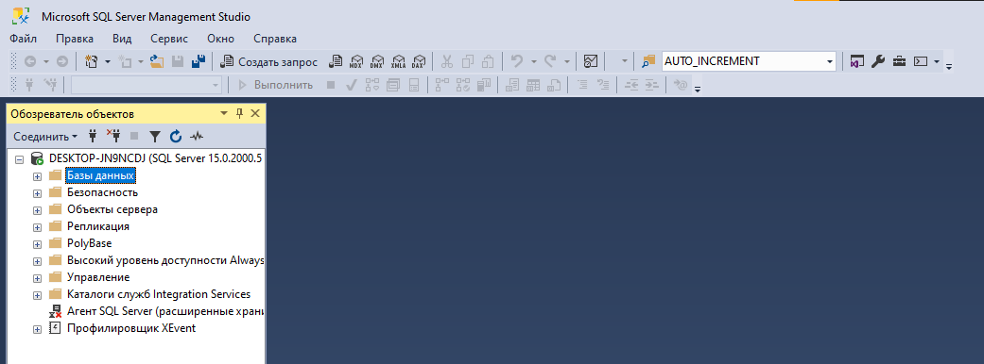

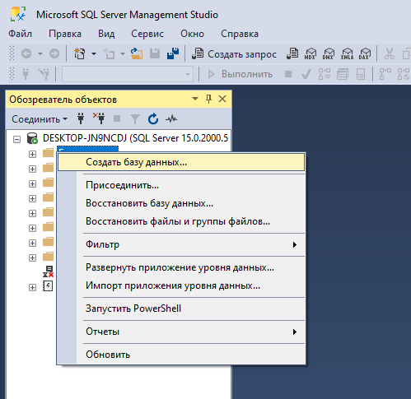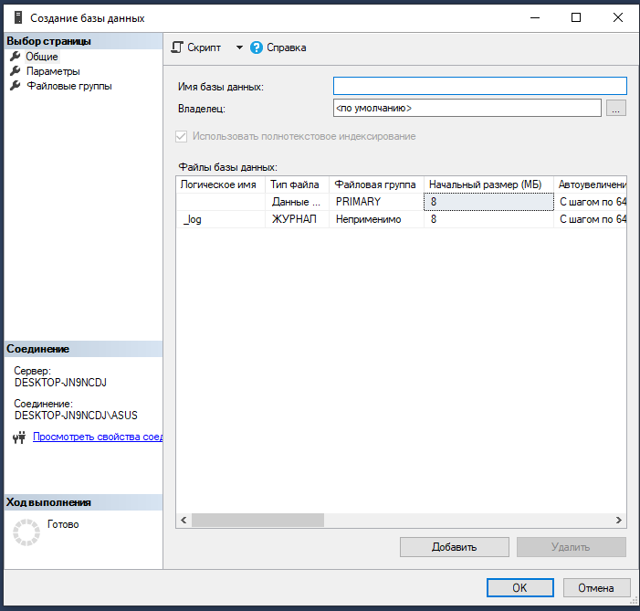

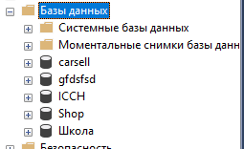

**14. Интерфейс среды MySQL Workbench. Создание объектов БД в среде MySQL Workbench.\\аналогично**

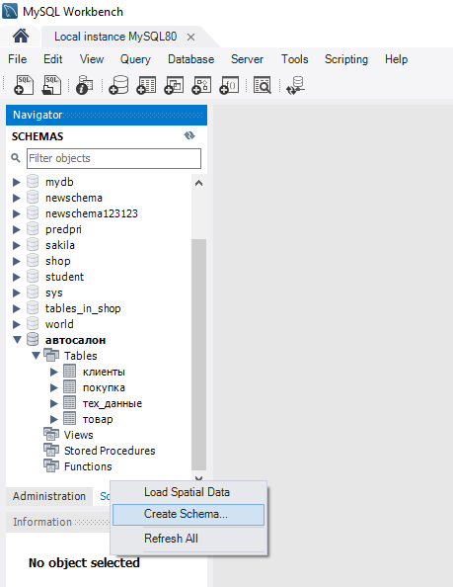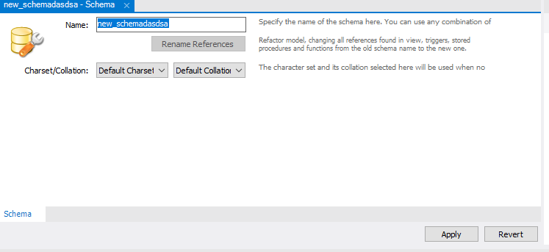

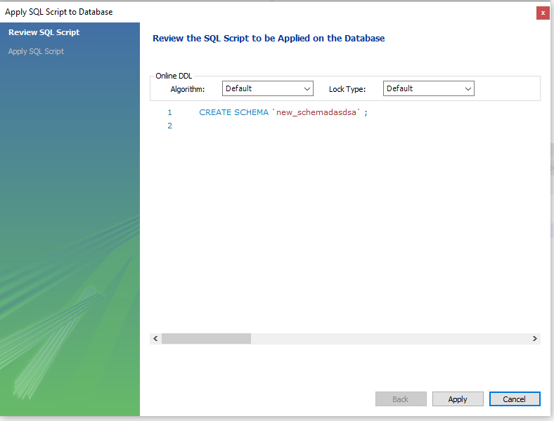  
**15. Средства наблюдения за производительностью MS SQL Server**

**Монитор активности** – это утилита, позволяющая оценивать активность пользователей приложения или сети.

**Общие сведения.** На этой панели показывается время обработки запросов процессором, количество ожидающих запросов, количество запросов в секунду, ввод и вывод данных.

**Процессы.** На этой панели отражаются все активные процессы и подробная информация по ним.

**Ожидающие ресурсы.** На этой панели отображается, какие ресурсы необходимы СУБД для выполнения заданных функций

**Ввод-вывод данных.** На этой панели отражаются все операции, связанные с внесением изменений в файлы БД, а также полная информация об этих файлах.

**последние ресурсоемкие запросы.** На этой панели отражаются те запросы, которые были выполнены в течение ближайших 30 секунд.

**Активные ресурсоемкие запросы.** На этой панели отражаются те запросы, которые сейчас выполняются

